中北大学大数据学院实验报告
课程名称： 数值分析 实验类型： 综合型
实验题目：

实验地点 | 物联网实验室 | 实验时间
1．实验目的

理解数据插值和拟合应用场景，能够根据数据特点，正确选择算法，并且能够编程实验相关算法。

2. 实验任务

某乡镇企业2010-2016年的大致生产利润如下表，试采用正确的方法预测2017和2018年的利润
年份 | 2010 | 2011 | 2012 | 2013 | 2014 | 2015 | 2016
利润(万元) | 70 | 122 | 144 | 152 | 174 | 196 | 202

3. 相关知识
注：与本实验相关的理论、知识点（自己选择算法的理由，算法的原理）
本次实验给出一系列数据点以拟合一条曲线来预测未来两年的利润情况。拟合的曲线不需要经过给出的一系列数据点，故选择最小二乘法来拟合该曲线。经实验测试得，选择二次最小二乘法的拟合效果较好。

最小二乘法（又称最小平方法）是一种数学优化技术。它通过最小化误差的平方和寻找数据的最佳函数匹配。利用最小二乘法可以简便地求得未知的数据，并使得这些求得的数据与实际数据之间误差的平方和为最小。最小二乘法还可用于曲线拟合。其他一些优化问题也可通过最小化能量或最大化熵用最小二乘法来表达。

原理:
在本次实验中, 通过画图, 我发现了本次实验虽然趋近于直线, 但是却有着一个点有着较大的误差, 所以最小二乘法并不是特别适用, 后面利用高斯消去法求解函数点进行预测得到了比较好的效果

4. 实验内容与实验结果（要求画出所选方法的流程图，并给出实验运行结果图，要求程序结果先输出个人姓名和学号，现输出实验结果，程序提交电子版即可）
最小二乘
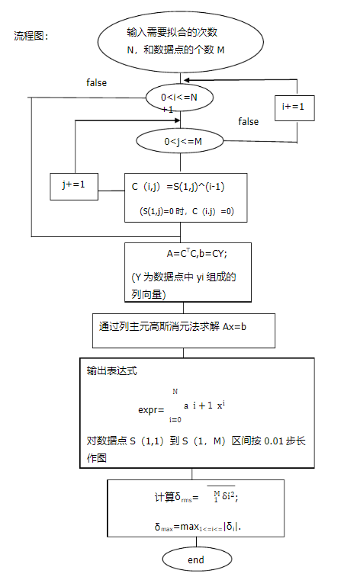
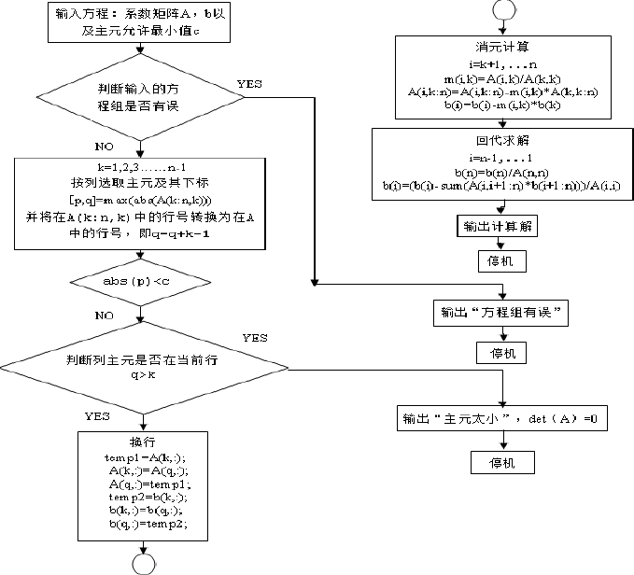
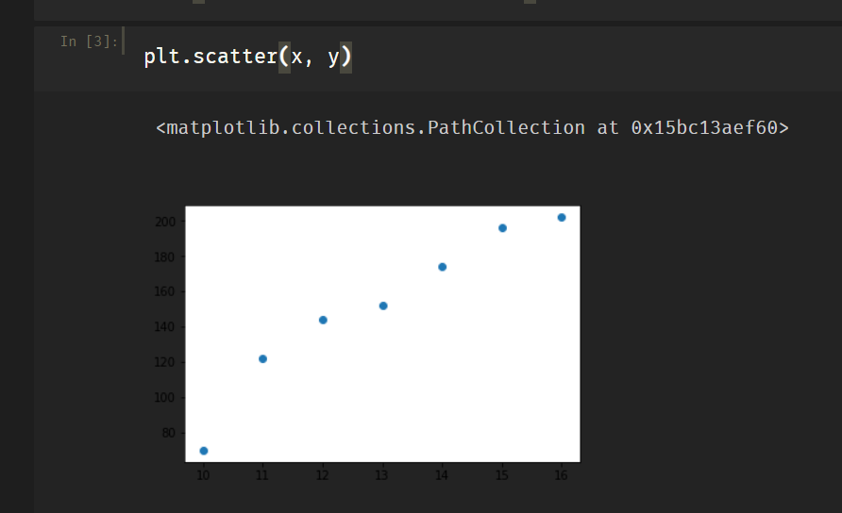
import math
import matplotlib.pyplot as plt
%matplotlib inline
x = [10,11,12,13,14,15,16]
y = [70,122,144,152,174,196,202]
plt.scatter(x, y)
m = len(x)
sum_x2 = sum([n**2 for n in x])
sum_y = sum(y)
sum_x = sum(x)
sum_xy = sum([xi*yi for xi, yi in zip(x, y)])
a = (sum_x2 * sum_y - sum_x*sum_xy) / ((m + 1) * sum_x2 - sum_x**2)
b = ((m + 1) * sum_xy - sum_x * sum_y) / ((m + 1) * sum_x2 - sum_x**2)
print("a=", a,",b=", b)
y_2017 = 17 * b + a
y_2018 = 18 * b + a
print('1707004539')
print('马骕駸')
print("预测2017年利润:", y_2017, "万元")
print("预测2018年利润:", y_2018, "万元")
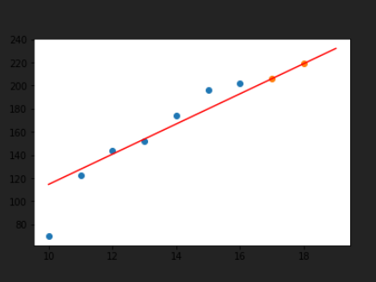
此时发现拟合效果并不好
def polyfunction(x, y, n=2):
matrix = []
m = len(x)
for i in range(n+1):
vector = []
for j in range(i, i + n + 1):
if i == 0 and j == 0:
vector.append(m)
else:
sum_xn = sum([xi**j for xi in x])
vector.append(sum_xn)
vector.append(sum([(xi**i)*yi for xi, yi in zip(x, y)]))
matrix.append(vector)
return matrix

def solve(matrix):
for j in range(len(matrix)): # 主对角先元素：(m,m)
if matrix[j][j] == 0: # 主对角先元素不为0
break
# 消去主对角线以下的元素
for r in range(j+1, len(matrix)):
mult = matrix[r][j] / matrix[j][j]
# 对该行做减法
for i in range(len(matrix[0])):
matrix[r][i] = matrix[r][i] - mult * matrix[j][i]
# 回代
x = [i*0+1 for i in list(range(len(matrix[0])-1))]
b = []
for i in range(len(matrix)):
b.append(matrix[i][len(matrix)])
for i in reversed(range(len(matrix))):
for j in range(i+1, len(matrix)):
b[i] = b[i] - matrix[i][j] * x[j]
x[i] = b[i] /matrix[i][i]

for i in range(len(x)):
print('x' + str(i+1)+"=", x[i])
return x

def predict(a, x_pred):
y_pred = 0
for i in range(len(a)):
y_pred += a[i]*x_pred**i
return y_pred
plt.scatter(x, y)
plt.scatter([17, 18], [y_2017, y_2018])
num = list(range(10,20))
y_pred = [predict(a, n) for n in num]
plt.plot(num, y_pred, 'r')

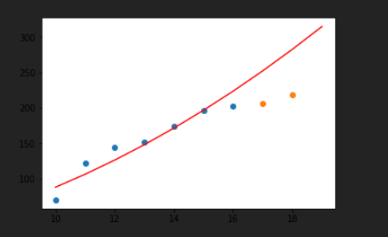

5．总结
学到了在实际生活中需要的相关算法, 为了以后的学习生活做准备

